**¡OJO! Anexar a su informe**

| **Contenido y demostración** | | **Puntos** | **Checklist** | **Estudiante** | **Profesor** |
| --- | --- | --- | --- | --- | --- |
| 1. GitHub | Hay enlace URL activo del directorio para el laboratorio hacia su repositorio GitHub con  código fuente terminado y fácil de revisar. | 2 |  |  |  |
| 2. Commits | Hay capturas de pantalla de los commits más importantes con sus explicaciones detalladas.  (El profesor puede preguntar para refrendar calificación). | 4 |  |  |  |
| 3. Código fuente | Hay porciones de código fuente importantes con numeración y explicaciones detalladas de  sus funciones. | 2 |  |  |  |
| 4. Ejecución | Se incluyen ejecuciones/pruebas del código fuente explicadas gradualmente. | 2 |  |  |  |
| 5. Pregunta | Se responde con completitud a la pregunta formulada en la tarea. (El profesor puede preguntar  para refrendar calificación). | 2 |  |  |  |
| 6. Fechas | Las fechas de modificación del código fuente  están dentro de los plazos de fecha de entrega  establecidos. | 2 |  |  |  |
| 7. Ortografía | El documento no muestra errores ortográficos. | 2 |  |  |  |
| 8. Madurez | El Informe muestra de manera general una  evolución de la madurez del código fuente, explicaciones puntuales pero precisas y un acabado  impecable. (El profesor puede preguntar para refrendar calificación). | 4 |  |  |  |
| TOTAL | | 20 |  |  |  |

**RUBRICA PARA EL CONTENIDO DEL INFORME Y DEMOSTRACIÓN**

El alumno debe marcar o dejar en blanco en celdas de la columna Checklist si cumplió con el ítem correspondiente.

Si un alumno supera la fecha de entrega, su calificación será sobre la nota mínima aprobada, siempre y cuando cumpla con todos lo ítems.

El alumno debe autocalificarse en la columna Estudiante de acuerdo a la siguiente tabla:

Tabla 1: Niveles de desempeño

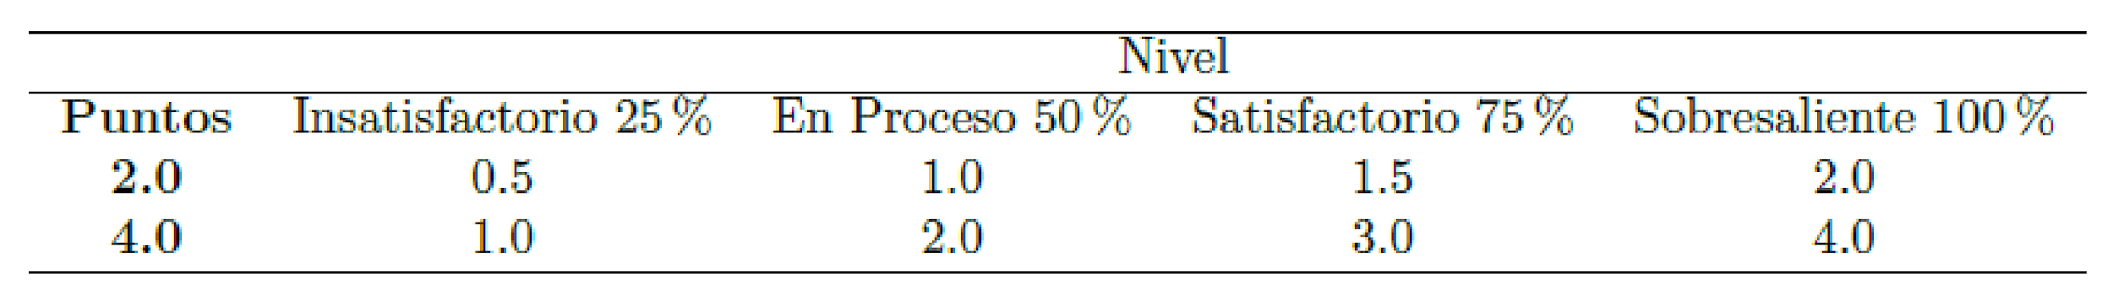

Tabla 2: Rúbrica para contenido del Informe y demostración